实验2. Verdi的操作

1. **实验目的**
2. 学习使用Verdi对波形输出进行操作
3. 掌握nTrace/nSchema操作
4. 掌握nWave/nState操作
5. **nTrace介绍**
   1. 查看Verdi中的设计结构

第一步：将设计文件导入Verdi；（make run\_verdi）

第二步：在instance窗口会显示相应的设计层次，如下图：

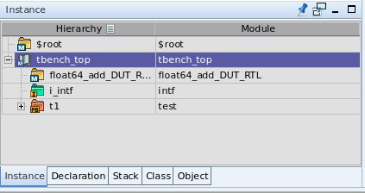

第三步：点击对应的层次，会弹出对应的设计源码；

* 1. 查看Verdi中的验证结构

同样，可以通过Verdi方便理解别人搭建的验证结构，验证的结构被展示在object中，object中的结构往往需要运行仿真之后才能显示出来（菜单simulation），class属性页包含了整个testbench的类。

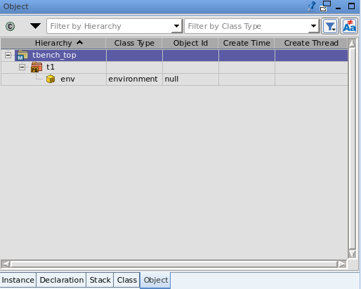

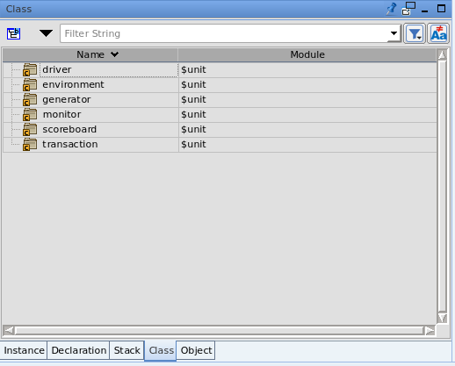

* 1. 查找模块和trace信号

当遇到大型设计，模块较多的时候，掌握快速查找模块的方法变得至关重要，Verdi有快捷的查找方法，如下：

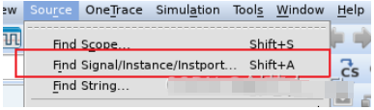

当然，更推荐使用快捷键shift+A，

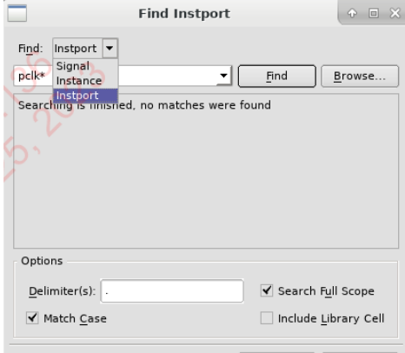

* 1. 查找string

 和查找信号类似，字符串同样也可以被快速查找，

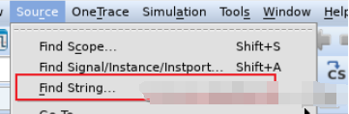

其快捷键为/：

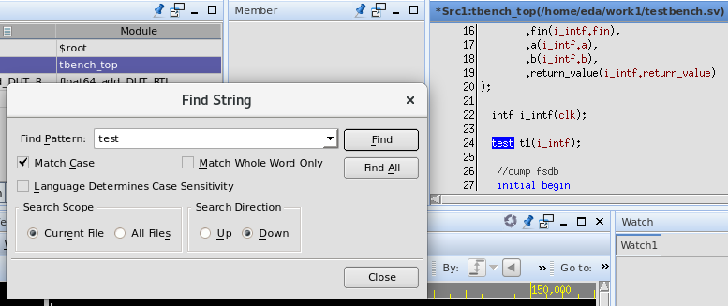

* 1. 信号drive/load

当设计验证，需要追信号时，D/L是最常用的两种快捷操作，drive表示选中的信号被那个信号驱动，load表示选中的信号驱动何种信号，（driver: 谁给它[赋值](https://so.csdn.net/so/search?q=%E8%B5%8B%E5%80%BC&spm=1001.2101.3001.7020" \t "_blank)了；[load](https://so.csdn.net/so/search?q=load&spm=1001.2101.3001.7020): 它给谁赋值了）

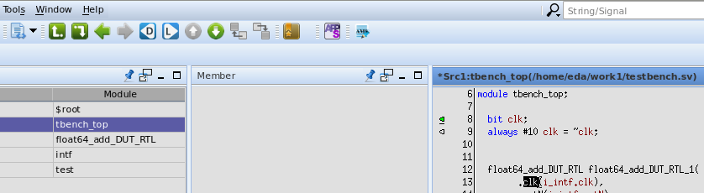

* 1. 快速查看设计有哪些信号

当设计有好多信号时，快速的信号分类有助于我们更快理解设计，如下图，首先打开signal list：

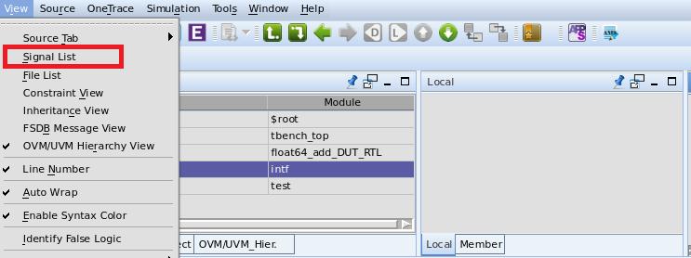

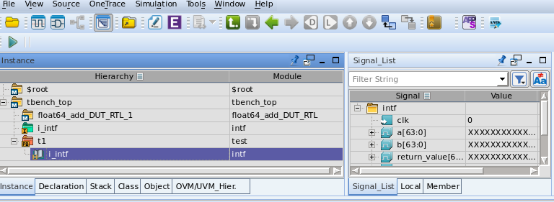

当再次打开设计某一层，会将其对应的接口信号完全展示，另外，还可以根据自己需求进行分类展示。选中信号即可将波形在wave窗口展开。

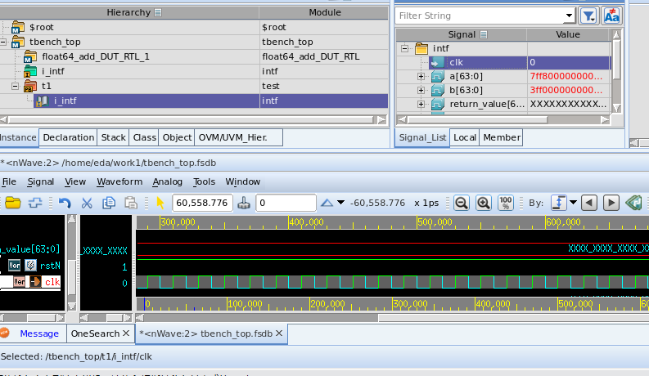

1. **nSchema**
   1. 如何打开原理图（打开uart\_loopback）

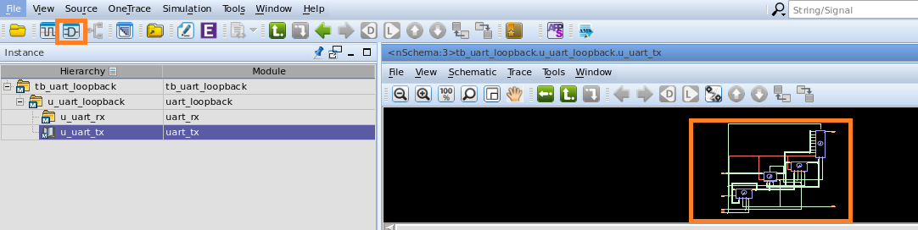

在Verdi界面选中设计文件，点击上边new schematic 弹出右边界面，为设计原理图。

* 1. 如何查找 nShema window中器件的源码

在原理图上选中你要查找的器件，直接双击就会跳转到其对应的源码。

* 1. 如何显示原理图中的各个信号/端口/模块名

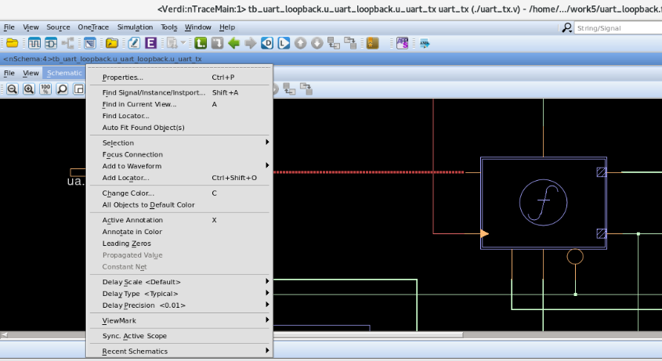

点击nShema window 上方菜单栏里边的view按钮,勾选你想要展示的项目即可。

* 1. 如何在当前的层次中查找某个信号

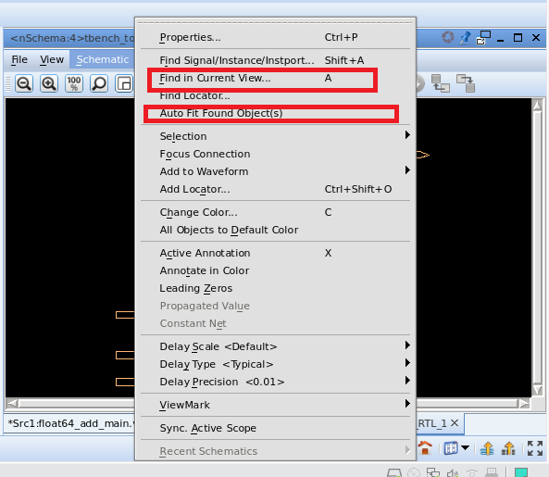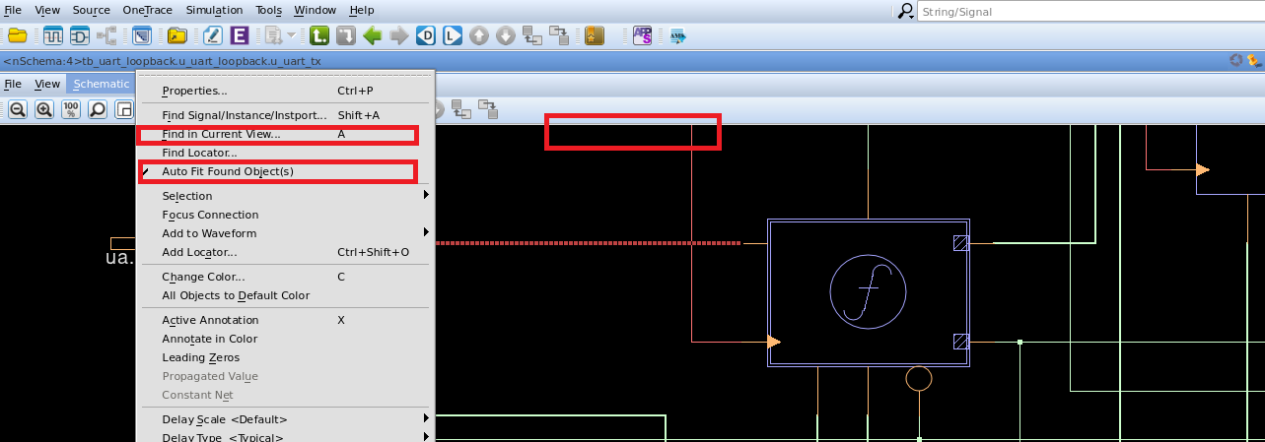

首先点击nShema windon 上方菜单栏里边的schematic按钮,点击 auto fit found object,再点击find in current scop，会弹出以下查找框：

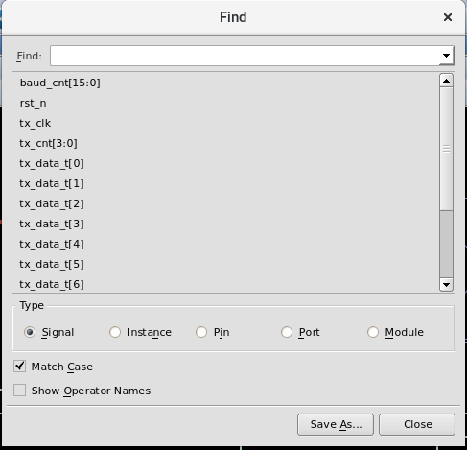

close之后要查找的信号会被mark出来。

* 1. 如何找到某个信号的驱动

在原理图中可以通过以上方式快速找到你想找到的信号，如果想进一步找到时哪个信号对其进行驱动，可以使用fan-in code，具体操作如下：

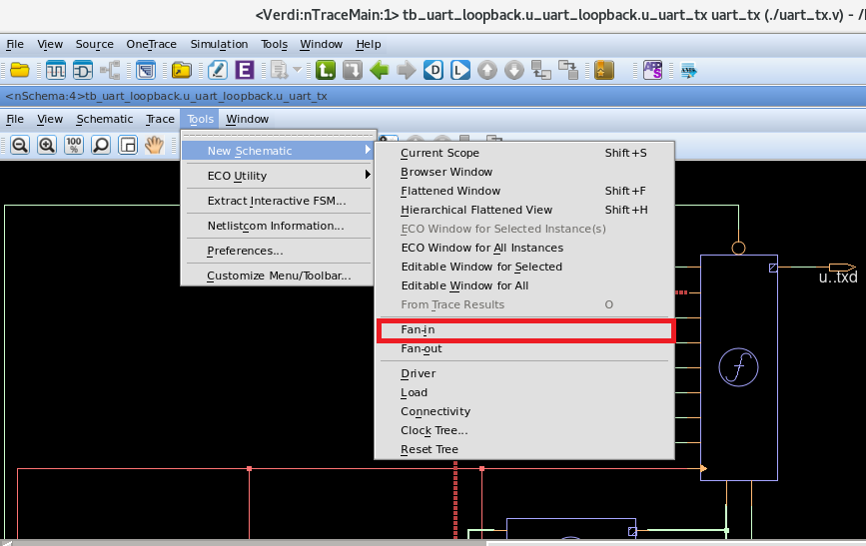

* 1. 如何产生 partial hierarchy schematic

选择需要查看的信号（可以通过shift键来选择多个信号） 在按照上边操作即可查看与选择特定信号有关的逻辑/模块

* 1. 如何移动原理图中的器件？

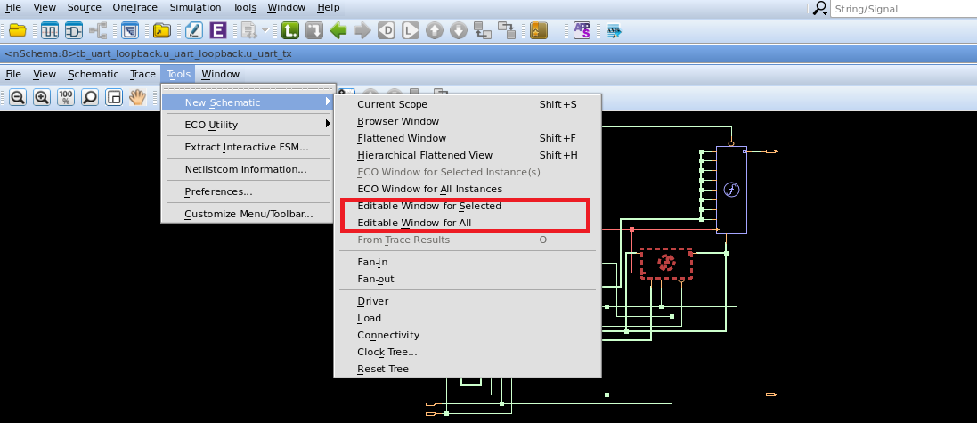

按如上操作，可实现原理图器件的任意移位。

1. **nState**
   1. **如何打开[状态机](https://gw-c.nowcoder.com/api/sparta/jump/link?link=https%3A%2F%2Fso.csdn.net%2Fso%2Fsearch%3Fq%3D%25E7%258A%25B6%25E6%2580%2581%25E6%259C%25BA%26spm%3D1001.2101.3001.7020" \t "_blank)视图（打开fsm\_3）**

1. 将设计文件导入Verdi

2. 选中设计文件，打开设计视图：

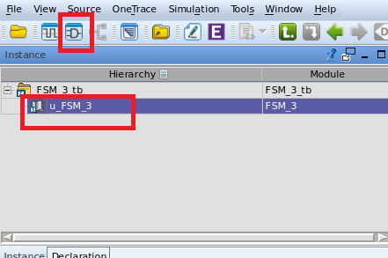

3.打开结果如下，可以直接点击状态机，进入状态机视图；

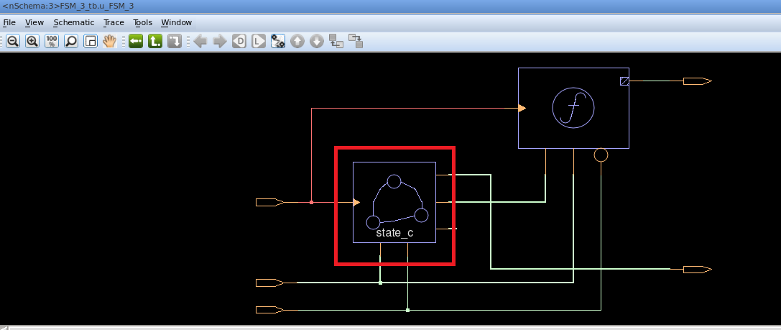

点击后结果展示：

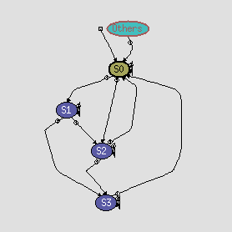

* 1. **如何在状态机视图中添加状态转移条件**

  在设计视图打开view->state action/transition condition

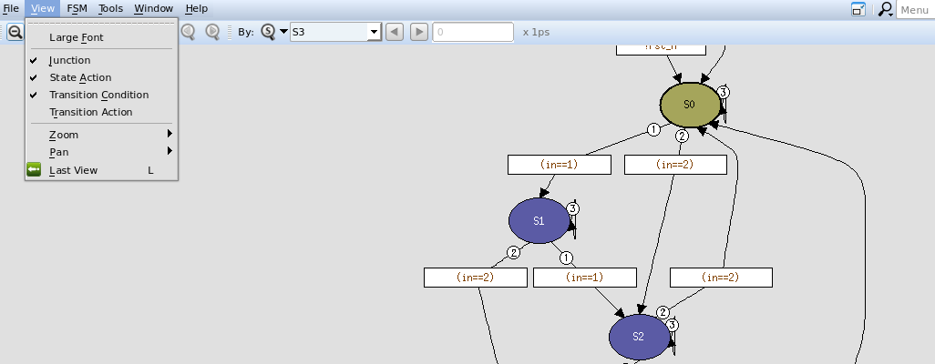

* 1. **如何查看状态机个状态对应的相关代码**

选中状态机状态/转移条件，**鼠标中键**按住拖动到代码界面，对应的代码会被标识出来，结果如下：

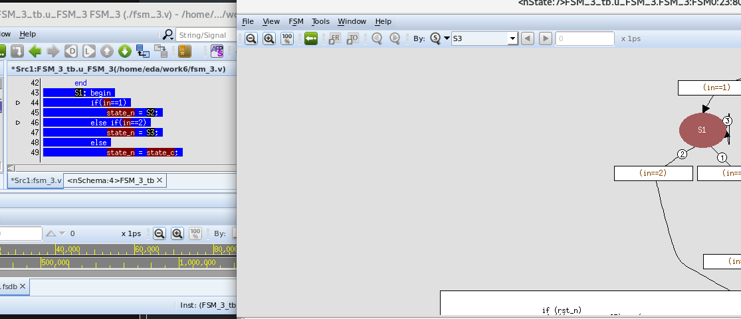

* 1. **查看具体的状态机状态转移时间点**

首先需要理解，设计的状态机类似与一个硬件，实现状态转移必须要进行软件的驱动，这也就是我们的tb验证驱动，所以查看具体状态机的状态转移节点一i的那个是要在仿真过程中实现的。具体的实现步骤如下：

1.首先需要打开dump 波形；

2.点击状态机FSM->state animation，该功能硅记录状态转移的动画

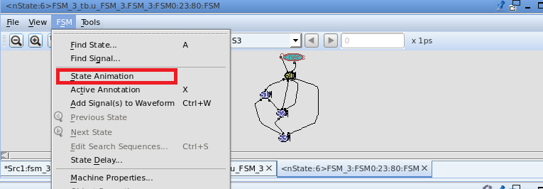

3.选择需要查看的状态，查看转移的时间节点，

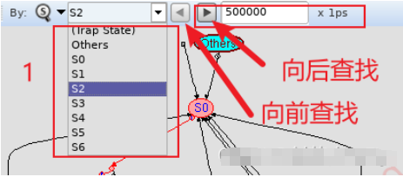

* 1. **查找自定义状态**

以上查找只局限于现有的设计定义的单个状态，但是在验证过程中往往休要考虑一系列状态的转移是否实现，这就要求verdi能够实现自定义的状态检查功能，具体的操作如下：

1. 在状态机界面点击 FSM->edit search sequences

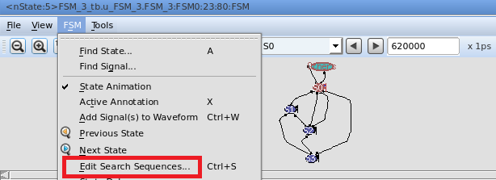

2.进入search界面，如下，第一次点击new,在新建窗口输入新建序列的名称以及具体状态结合，状态的顺序按照sequence 顺序依次从上到下执行。新建完成点击close,如果是modify，点击apply。

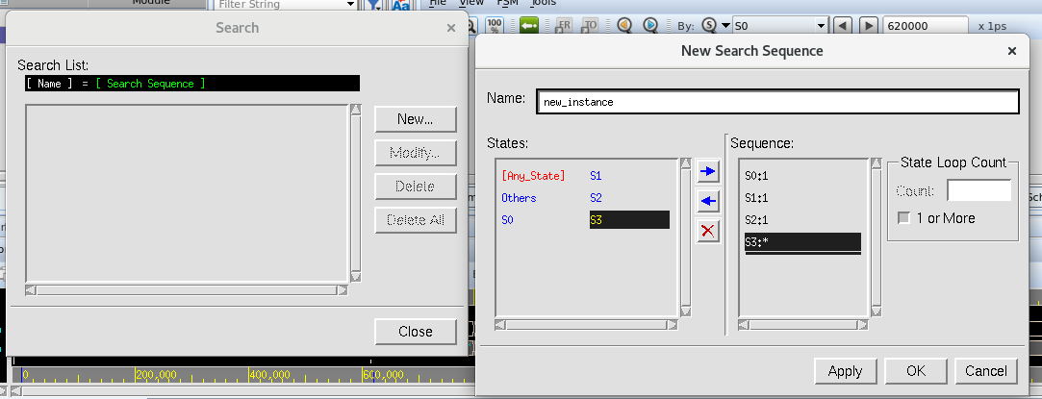

3.最后在时序选择的界面会发现刚刚定义的序列已经更新进去了，选中，可按照上边的步骤进行查找；

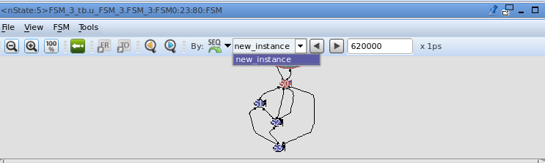

提示：此时nWave的波形和状态转移的时间是互通的，换句话说，比如，上图的时间是在17500000 ps，在波形上指示线也是停在这个位置.

* 1. **查找某个状态执行的次数**

1. 如下图，点击FSM->analysis report ,进行报告查询

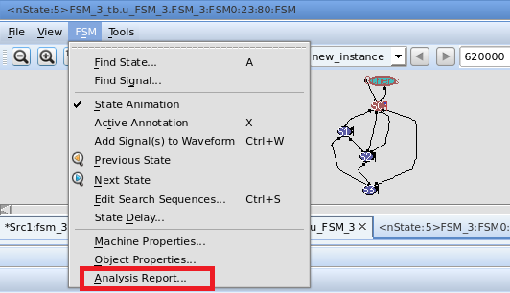

2. 可以查询单个状态的实现次数，亦可以相邻状态的转移次数

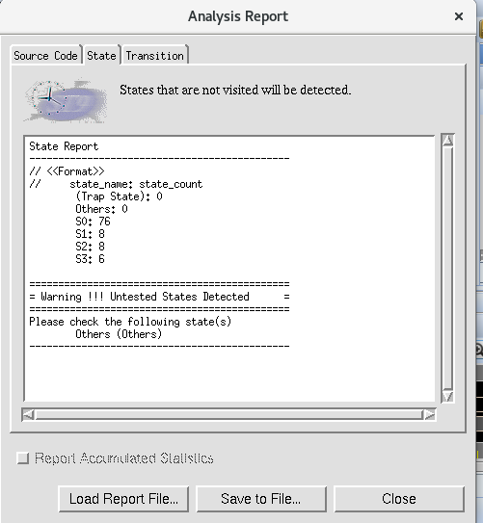

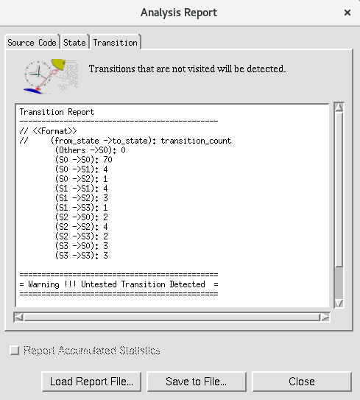

1. **常用快捷键**
   1. g：加载信号 Get signals
   2. x：标注信号的值（在源代码中）Active Annotation
   3. L ：返回至上一个视图 Reload Design
   4. Ctrl+e: Active Trace
   5. Ctrl+w: Add Signal to Wave
   6. H: hierarchical Name
   7. Z: Zoom In
   8. z: Zoom Out
   9. f: Zoom All
   10. l: Last View
2. **Verdi的配置**
   1. **首先打开.bashrc文件进行环境配置**
3. Verdi 配置如下：

verdi\_HOME: 配置Verdi的home目录，也就是Verdi安装的位置；

PATH：配置Verdi的启动目录；

LD\_LIBRARY\_PATH：配置Verdi的库；(我是用的vcs进行编译，如果有用questa编译的要进行修改)

~/.bashrc

export Verdi\_HOME=$Synopsys\_Dir/**Verdi2015**

export PATH=$Verdi\_HOME/bin:$PATH

export LD\_LIBRARY\_PATH="/opt/Synopsys/Verdi2015/share/PLI/lib/linux64"$PATH

export LD\_LIBRARY\_PATH="/opt/Synopsys/Verdi2015/share/PLI/VCS/linux64"$PAT

1. 波形的产生及打开

波形的产生，需要在top文件中添加波形控制的系统函数，最常用的系统函数如下：

$fsdbDumpfile("\*.fsdb") //dump的波形文件将以\*.fsdb命名

$fsdbDumpvars(0) //表示dump top结构下的所有结构波形，如果为1,表示只dump top一层，其他数字类似；

以上列举了经常使用到的fsdb命令，对于一些其他的命令，又想了解的伙伴可以点击这里。

接着还需要在Makefile中添加相应命令实现波形边仿真便产生以及波形的打开；

在run的过程中添加+fsdb+autoflush，实现边仿真边产生波形，在打开Verdi后添加 -ssf \*.fsdb 打开波形。

1. **实验要求**
2. 根据所提供代码，练习使用verdi。
3. 分析的层次关系，生成hierarchy schematic。
4. 绘制原理图。
5. 绘制波形图。